# Aula 18- Base e dimensão



## Base e dimensão

|  |  |  |  |
| --- | --- | --- | --- |
| **Espaço Vetorial** | **Nº de vetores não nulos** | **Espaço**  **gerado** | **linearmente independentes** |
|  | **1** |  |  |
|  | **2** |  |  |
|  |  |
|  | **3 ou mais** |  |  |
|  |  |
|  | **1** |  |  |
|  | **2** |  |  |
|  |  |
|  | **3** |  |  |
|  |  |
|  |  |
|  | **4 ou mais** |  |  |
|  |  |
|  |  |
|  |  |

|  |
| --- |
| **Definição:** |

### TPC 7- Resolução

1. Considere os vetores e .
   1. Determine

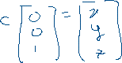

* 1. Verifique se é linearmente dependente ou independente

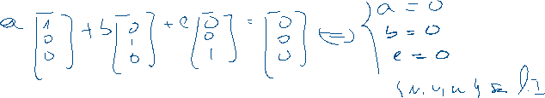

1. Considere os vetores e
   1. Determine

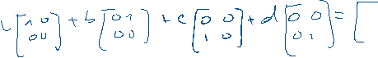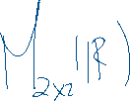

* 1. Verifique se é linearmente dependente ou independente

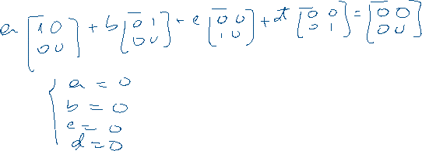

|  |
| --- |
| **Teorema:** |

|  |
| --- |
| **Definição: Dimensão** |

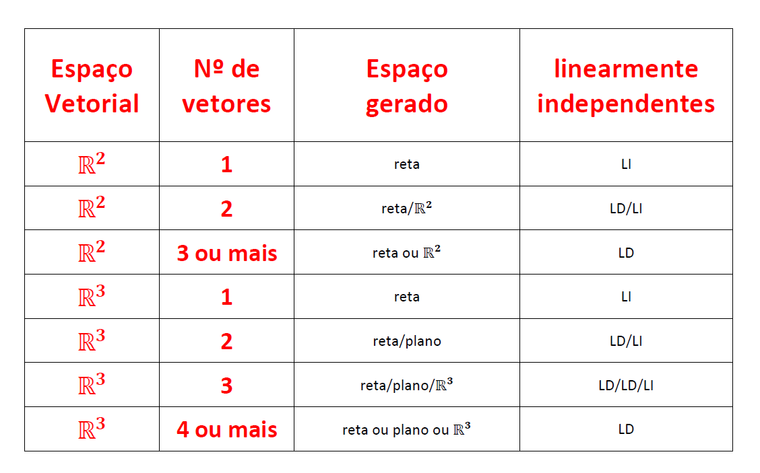

|  |  |
| --- | --- |
|  |  |



1. então



1. então



|  |  |  |
| --- | --- | --- |
|  |  |  |



1. então



1. então

|  |
| --- |
| **Teorema:** Seja um espaço vetorial de dimensão *n* e,…,. |



### Exercício

4.21(pg 211)

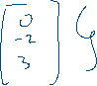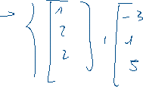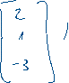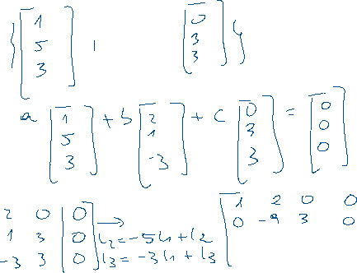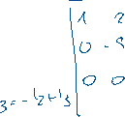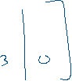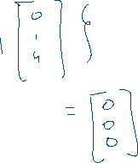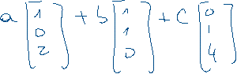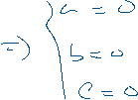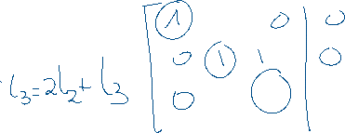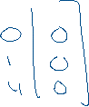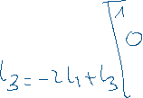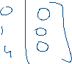

## Coordenadas de um vetor numa determinada base

No que se segue a ordem dos vetores é importante, em rigor deveríamos usar a notação

para base ordenada, mas para não sobrecarregar mais a notação usaremos a notação para designar base, sendo que se trocarmos a ordem de vetores a base não é considerada a mesma.

|  |
| --- |
| **Teorema 4.5**  Seja uma base de. Então qualquer que seja elemento de este escreve-se de maneira única com combinação linear dos vetores de , . |

Na base com  **e** , como se pode escrever como combinação linear de e .

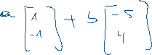

|  |
| --- |
| **Definição**  Aos escalares chamam-se coordenadas de em relação à base .  Escreve-se . |

Na base com  **e**

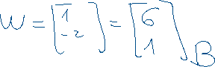

Seja e uma base de e .

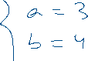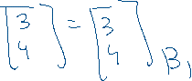

|  |
| --- |
| Coordenadas de em relação a |
|  |

Seja outra base de e .



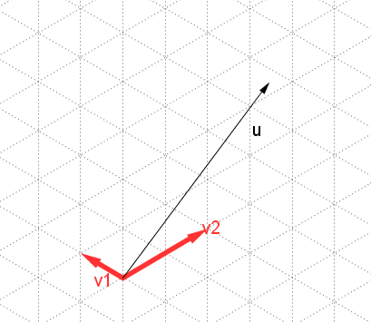

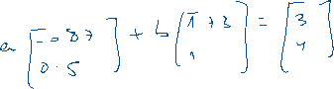

*v1=[-0.87;0.5];*

*v2=[1.73;1];*

*u=[3;4];*

|  |  |
| --- | --- |
|  |  |

|  |
| --- |
| **Teorema**  Seja um espaço vetorial sobre de dimensão e uma base de . Sejam ainda , vetores de e tais quee  Então, |

